# Chapter 10 图形用户界面入门

* 使用cmd，安装easygui
* 在easygui试运行成功
* 例子D:\GithubProject\PythonStudy-1\easyguiExample.py

1. 使用cmd，安装easygui

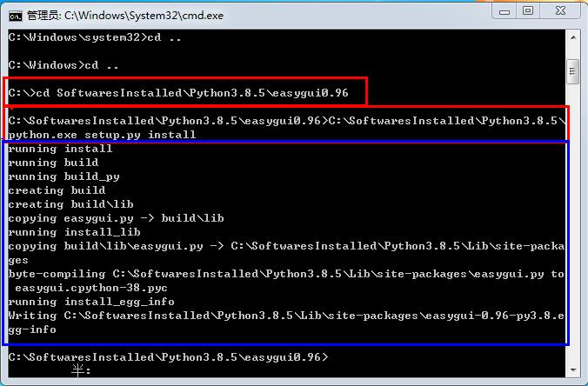

1. 在easygui试运行成功

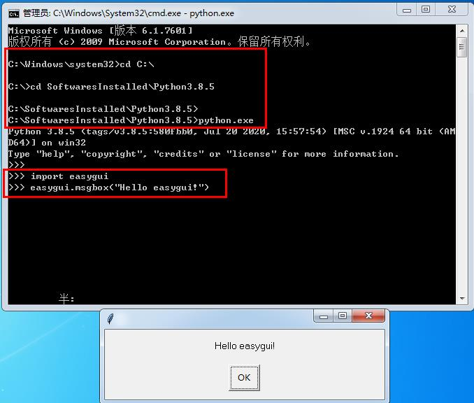

1. 例子D:\GithubProject\PythonStudy-1\easyguiExample.py

